Resolución del Pleno del Instituto de Transparencia, Acceso a la Información Pública y Protección de Datos Personales del Estado de México y Municipios, con domicilio en Metepec, Estado de México, a ocho de septiembre de dos mil veintiuno.

VISTO el expediente electrónico formado con motivo del recurso de revisión número 03625/INFOEM/IP/RR/2021, interpuesto por la C. xxxxxxxxxxxxxxxxxx, en lo sucesivo La Recurrente, en contra de la respuesta de la Secretaría del Trabajo, en lo subsecuente el Sujeto Obligado, se procede a dictar la presente resolución.

A N T E C E D E N T E S D E L A S U N T O

PRIMERO. De la Solicitud de Información.
En fecha once de junio de dos mil veintiuno, la Recurrente, presentó a través del Sistema de Acceso a la Información Mexiquense, en lo subsecuente el Sistema de Acceso a la Información Mexiquense (SAIMEX), ante el Sujeto Obligado, la solicitud de acceso a la información pública, a la que se le asignó el número de expediente 00166/ST/IP/2021, mediante la cual solicitó lo siguiente:

“Se anexa requerimiento de información.” (Sic).

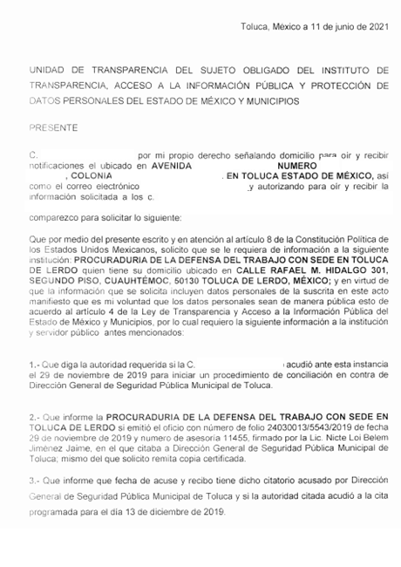
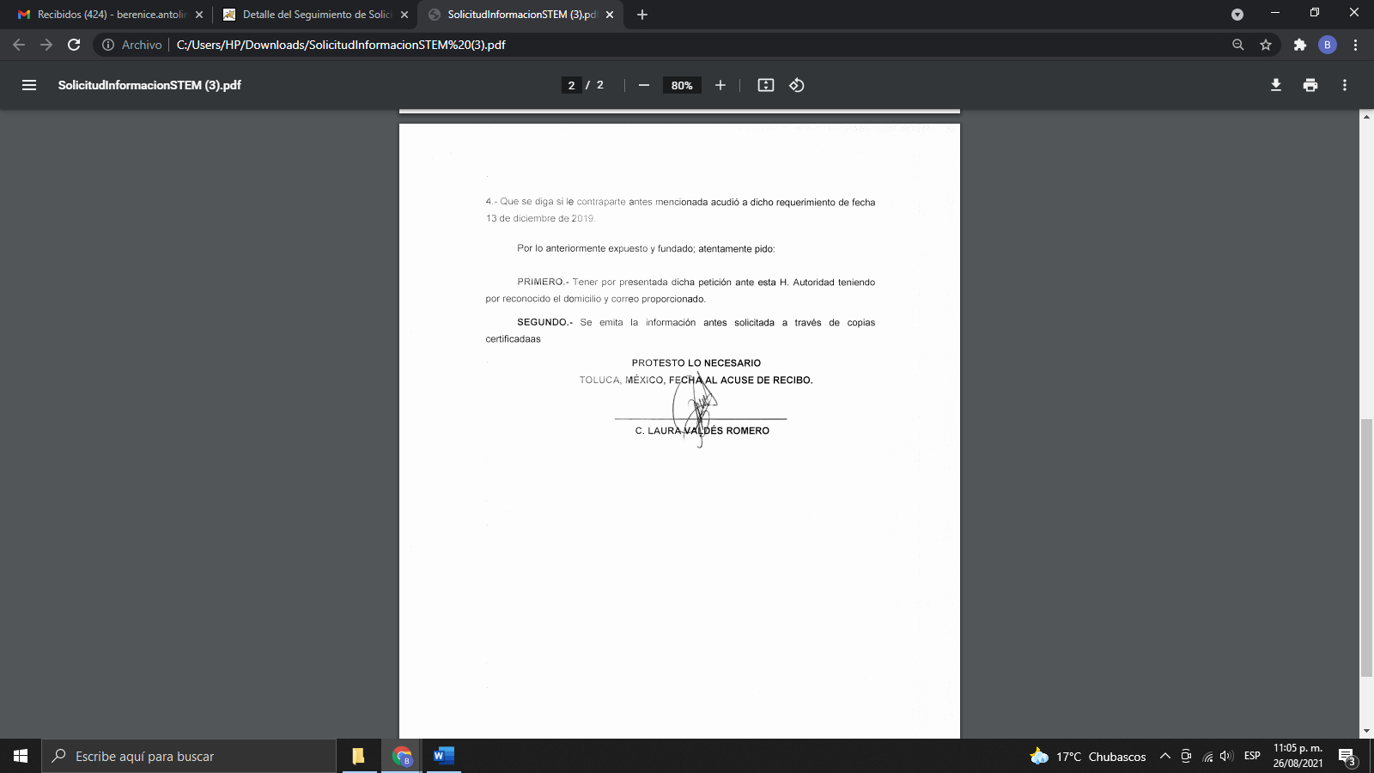

MODALIDAD DE ENTREGA: Copias certificadas (con costo).

SEGUNDO. De la respuesta del Sujeto Obligado.
De las constancias que obran en el Sistema de Acceso a la Información Mexiquense (SAIMEX), se advierte que en fecha veintinueve de junio de dos mil veintiuno, el Sujeto Obligado notificó la siguiente respuesta:

“Con base en el Reglamento Interior y el Manual General de Organización ambos de esta Dependencia, correspondió a la Procuraduría de la Defensa del Trabajo de la Secretaría del Trabajo del Gobierno del Estado de México, atender su solicitud. Por lo que, adjunto al presente en archivo PDF el oficio de respuesta con la información proporcionada por el Servidor Público Habilitado de la unidad administrativa antes mencionada. Asimismo, se pone a su disposición, en el Módulo de Transparencia y Acceso a la Información Pública de la Secretaría del Trabajo del Gobierno del Estado de México, sito Calle Rafael M. Hidalgo No. 301, Quinto Piso, Col. Cuauhtémoc, C.P. 50130, Toluca, Estado de México, previa cita concertada a los teléfonos 722 1 08 38 56, 722 2 76 09 00 Extensiones 74706 ó 74708, la copia certificada del: Oficio con número 204030013/5543/2019 de fecha 29 de noviembre de 2019 y con número de folio de asesoría 11455, consistente en 1 foja previo pago de derechos conforme a lo dispuesto en el artículo 174 fracción Ill de la Ley de Transparencia y Acceso a la información Pública del Estado de México y Municipios, y 73 fracción I del Código Financiero del Estado de México y Municipios mediante la obtención del FORMATO UNIVERSAL DE PAGO, que se encuentra disponible en el siguiente enlace electrónico: https://sfpya.edomexico.gob.mx/recaudacion/
ATENTAMENTE
L.D. Raúl Vargas Herrera “(Sic).

Adjuntando los archivos electrónicos denominados “RESPUESTA SAIMEX.pdf” y “Respuesta.00166.pdf”; mismos que no se reproduce por ser del conocimiento de las partes, sin embargo, serán materia del estudio en el CONSIDERADO respectivo.

TERCERO. Del recurso de revisión.
Inconforme con la respuesta notificada por el Sujeto Obligado, el Recurrente interpuso el presente recurso de revisión, en fecha cinco de julio de dos mil veintiuno, el cual fue registrado en el sistema electrónico con el expediente número 03625/INFOEM/IP/RR/2021, en el cual arguye, las siguientes manifestaciones:

- Acto Impugnado:
“omisión de emitir copias certificadas del oficio de respuesta a la solicitud, mismos que fueron solicitados en esa modalidad en la solicitud de información a través de este sistema Saimex, ya que solo se dejan a disposición en copia certificada el oficio de fecha 29 de noviembre de 2019, y no así, el oficio de la respuesta emitido por la autoridad a quien se solicito la información.” [Sic].

- Razones o Motivos de Inconformidad:
“omisión de emitir copias certificadas del oficio de respuesta a la solicitud, mismos que fueron solicitados en esa modalidad en la solicitud de información a través de este sistema Saimex, ya que solo se dejan a disposición en copia certificada el oficio de fecha 29 de noviembre de 2019, y no así, el oficio de la respuesta emitido por la autoridad a quien se solicito la información, ya que la solicitante requiere de ambos en copias certificadas” [Sic].

Adjuntando así mismo los archivos electrónicos denominados “RESPUESTA SAIMEX secretaria del trabajo.pdf” y “Respuesta.00166 secretaria del trabajo.pdf” los cuales versan en la respuesta emitida por el Sujeto Obligado, de los que se hará merito de su estudio en el Considerando respectivo.

CUARTO. Del turno del recurso de revisión.
El medio de impugnación le fue turnado a la Comisionada Presidenta Zulema Martínez Sánchez, por medio del sistema electrónico en términos del arábigo 185, fracción I, de la Ley de Transparencia y Acceso a la información Pública del Estado de México y Municipios, del cual recayó el acuerdo de admisión en fecha nueve de julio del año dos mil veintiuno, determinándose en él, un plazo de siete días para que las partes manifestaran lo que a su derecho corresponda en términos del numeral ya citado.

QUINTO. De la etapa de instrucción.
De las constancias que obran en el expediente electrónico del Sistema de Acceso a la Información Mexiquense (SAIMEX), se advierte que el particular omitió sus manifestaciones, asimismo, el Sujeto Obligado presentó su respectivo Informe Justificado el nueve de julio de dos mil veintiuno, a través de dos archivos electrónicos denominados “RespuestaSPH.00166.pdf” y “I.J.03625.pdf”; los cuales fueron puestos a la vista de la recurrente en fecha trece de julio de la presente anualidad, mismos que se describen a continuación:

- RespuestaSPH.00166.pdf: Documento consistente en una foja, con número de oficio 2090000600001S/00377/2021, por medio del cual el Servidor Público Habilitado de la Procuraduría de la Defensa del Trabajo hace del conocimiento al Titular de la Unidad de Planeación e Igualdad de Género y Presidente del Comité de Transparencia de la Secretaría del Trabajo, el trámite que se debe llevar con respecto al citatorio, así mismo manifiesta que se pone a disposición el oficio de respuesta a la solicitud de información previo pago por copias certificadas.
- I.J.03625.pdf: Documento consistente en ocho fojas. De fecha nueve de julio de dos mil veintiuno, por medio del cual el Titular de la Unidad de Planeación e Igualdad de Género y Presidente del Comité de Transparencia de la Secretaría del Trabajo, manifiesta las respuestas otorgadas a la recurrente, señalando los pasos para realizar el pago de derechos, para la obtención de la información requerida.

SEXTO. Del cierre de la etapa de instrucción.
Por lo que en fecha dos de agosto de dos mil veintiuno, se decretó el cierre de la misma del expediente electrónico formado con motivo de la interposición del presente recurso de revisión, a fin de que la Comisionada Ponente presentara el proyecto de resolución correspondiente.

Asimismo, cabe destacar que en fecha tres de septiembre del año en curso, se amplió el plazo para dictar resolución, en términos del artículo 181, de la Ley de Transparencia y Acceso a la Información Pública del Estado de México y Municipios.

SÉPTIMO. Del returno del recurso de revisión
En fecha veintitrés de agosto de dos mil veintiuno por acuerdo del Pleno de este Órgano Garante, en la Segunda Sesión Extraordinaria fue returnado el recurso de revisión 03625/INFOEM/IP/RR/2021, al Comisionado José Martínez Vilchis para su resolución y presentación al Pleno.

OCTAVO. De la ampliación del término para resolver.
En fecha tres de septiembre de dos mil veintiuno, se amplió el término para resolver los recursos de revisión en términos del artículo 181 párrafo tercero de la Ley de Transparencia y Acceso a la Información Pública del Estado de México y Municipios por un plazo de quince días hábiles.

C O N S I D E R A N D O

PRIMERO. De la competencia.
Este Instituto de Transparencia, Acceso a la Información Pública y Protección de Datos Personales del Estado de México y Municipios es competente para conocer y resolver el presente recurso de revisión, de conformidad con los artículos: 6, apartado A, fracción IV de la Constitución Política de los Estados Unidos Mexicanos; 5, párrafos trigésimo, trigésimo primero y trigésimo segundo, fracciones IV y V, de la Constitución Política del Estado Libre y Soberano de México; artículos 1, 2 fracción II, 13, 29, 36 fracciones I y II, 176, 178, 179, 181 párrafo tercero y 185 de la Ley de Transparencia y Acceso a la Información Pública del Estado de México y Municipios; y 10, 7, 9 fracciones I y XXIV, y 11 del Reglamento Interior del Instituto de Transparencia, Acceso a la Información Pública y Protección de Datos Personales del Estado de México y Municipios.

Aunado a lo anterior, este Órgano Garante estima pertinente realizar un pronunciamiento ya que consientes de la situación que se vive en la actualidad a fin de otorgarle a los ciudadanos herramientas ágiles y accesibles para el ejercicio de los derechos humanos que se tutelan, se considera que a pesar de las condiciones a las que nos enfrentamos, se cuentan con las herramientas técnicas y tecnológicas necesarias que eviten mermar el ejercicio de los derechos correspondientes, sin que ello implique el poner en riesgo el diverso derecho a la salud de todos los partícipes en los procesos que conllevan.

SEGUNDO. Sobre los alcances del recurso de revisión.
Derivado de la impugnación realizada, es preciso e importante señalar que el recurso de revisión inmerso en la Ley de Transparencia vigente en la entidad, tiene el fin y alcance que señalan los numerales 176, 179, 181 párrafo cuarto, 194 y 195, y demás aplicables de la Ley de Transparencia y Acceso a la Información Pública del Estado de México y Municipios vigente, el cual será analizado conforme a las actuaciones que obren en el expediente electrónico, con la finalidad de reparar cualquier posible afectación al derecho de acceso a la información pública y garantizando el principio rector de máxima publicidad.

TERCERO. Del estudio de las causas de improcedencia y sobreseimiento.
Es menester resaltar que en el procedimiento de acceso a la información pública y de los medios de impugnación de la materia, se advierten diversos supuestos de procedibilidad que deben estudiarse con la finalidad de dar cumplimiento a los principios de legalidad y objetividad inmersos en el artículo 9 de Ley de Transparencia y Acceso a la Información Pública del Estado de México y Municipios, en correlación con la seguridad jurídica que debe generar lo actuado ante este Organismo garante.

Siendo una facultad legal entrar al estudio de las causas de improcedencia que hagan valer las partes o que se adviertan de oficio por este Resolutor; presupuestos procesales de inicio o trámite de un proceso que dotan de seguridad jurídica la resolución emitida por este organismo colegiado, máxime que se trata de una figura procesal adoptada en la ley de la materia, la cual permite dilucidar alguna causal que impida el estudio y resolución de un asunto en su fondo, cuando una vez admitido el recurso de revisión se advierta una causa de improcedencia que permita sobreseerlo. Estudio de causales de improcedencia que no son incompatibles con el derecho de acceso a la justicia, ya que éste no se coarta por regular causas de improcedencia y sobreseimiento con tales fines.

En primer término es necesario hacer alusión a la solicitud de información ya que de ella deriva por un lado el procedimiento de acceso a la información ante El Sujeto Obligado, y por otro lado la materia sobre la que versara el recurso de revisión ante este Órgano Garante; se resalta la innegable necesidad de interpretar el texto de las solicitud, porque no se podría entender el derecho de acceso a la información sin la existencia de solicitudes de información a la luz de su interpretación ya que ésta es la fuente de la materia objeto de la transparencia específica en cada recurso de revisión; es decir, no podemos establecer una materia o un tema como objeto de derecho de acceso a la información, si de la solicitud no se entiende o no se precisan temas o materias objetivas; por ello es de notoria importancia el trabajo de interpretación que se le dé a las solicitudes de información, ya que el sujeto obligado puede considerar una circunstancia en particular diversa a la que el particular objetivamente requiere.
Ya que el planteamiento del problema es de toral importancia, a efecto de determinar la intención o voluntad del Recurrente a la luz de la interpretación de la solicitud de información, y que puede generar de forma objetiva y material El Sujeto Obligado que se relacione con esa intención, respecto del presente asunto se realiza a continuación.

Una vez sentado lo anterior, en una aproximación inicial, es procedente mencionar que la solicitud de información 00166/ST/IP/2021 dispone a la literalidad lo siguiente:
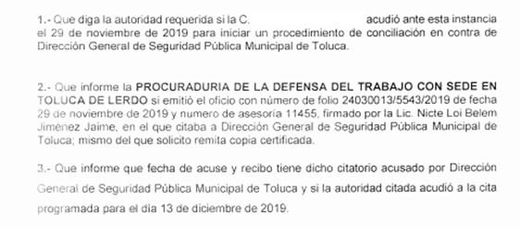

A lo que el Sujeto Obligado remitió en respuesta el archivo denominado “RESPUESTA SAIMEX.pdf” y “Respuesta.00166.pdf”; que contiene información, de la cual se describe a continuación:

- RESPUESTA SAIMEX.pdf: Documento en dos fojas, mismo que consiste en oficio número 209000600001S/00353/2021 de fecha veintiocho de junio de dos mil veintiuno por medio del cual el Servidor Público Habilitado de la Procuraduría de la Defensa del Trabajo manifiesta al Titular de la Unidad de Transparencia que da respuesta a los cuestionamientos planteados por la parte recurrente, tal y como se inserta a continuación a modo de ejemplo:

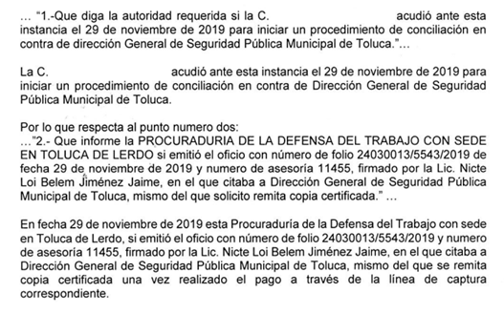

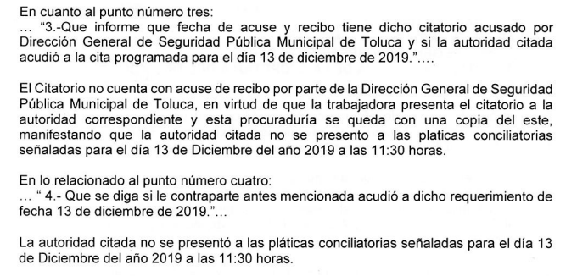

Ante dicha respuesta, la parte Recurrente consideró que su derecho al acceso a la información había sido conculcado, por lo que interpuso el presente recurso de revisión dando como razones o motivos de inconformidad que:

“omisión de emitir copias certificadas del oficio de respuesta a la solicitud, mismos que fueron solicitados en esa modalidad en la solicitud de información a través de este sistema Saimex, ya que solo se dejan a disposición en copia certificada el oficio de fecha 29 de noviembre de 2019, y no así, el oficio de la respuesta emitido por la autoridad a quien se solicito la información, ya que la solicitante requiere de ambos en copias certificadas” [Sic].

Posteriormente el Sujeto Obligado remite su Informe Justificado, mediante el cual modifica su respuesta a través del archivo electrónico denominado “RespuestaSPH.00166.pdf” consistente en número de oficio 2090000600001S/00377/2021, por medio del cual el Servidor Público Habilitado de la Procuraduría de la Defensa del Trabajo señala el trámite que se debe llevar con respecto al citatorio, manifestando asimismo, que se pone a disposición el oficio de respuesta a la solicitud de información previo pago por copias certificadas.

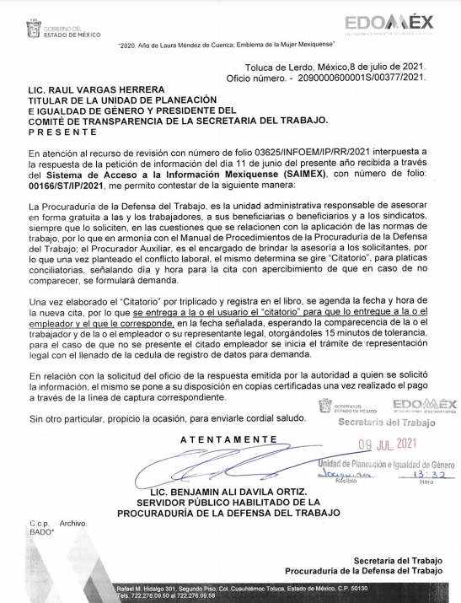

Ahora bien, la respuesta emitida por El Sujeto Obligado mediante informe justificado tiene la presunción legal de ser verídica, considerado que fue emitida por un servidor público en ejercicio de sus funciones, lo que conlleva la presunción de veracidad de todo acto administrativo.

En ese contexto, esta Ponencia Resolutora considera necesario precisar en relación a la información proporcionada por el Sujeto Obligado mediante Informe justificado, este Instituto no está facultado para dudar de la veracidad de la información proporcionada, pues no existe precepto legal alguno en la Ley de la materia que permita que, vía recurso de revisión, pueda pronunciarse al respecto. Sirve de apoyo a lo anterior, por analogía, el criterio 31/10 emitido por el entonces Instituto Federal de Acceso a la Información y Protección de Datos (IFAI) hoy Instituto Nacional de Transparencia, Acceso a la Información y Protección de Datos Personales (INAI), que a la letra indica:

“El Instituto Federal de Acceso a la Información y Protección de Datos no cuenta con facultades para pronunciarse respecto de la veracidad de los documentos proporcionados por los sujetos obligados. El Instituto Federal de Acceso a la Información y Protección de Datos es un órgano de la Administración Pública Federal con autonomía operativa, presupuestaria y de decisión, encargado de promover y difundir el ejercicio del derecho de acceso a la información; resolver sobre la negativa de las solicitudes de acceso a la información; y proteger los datos personales en poder de las dependencias y entidades. Sin embargo, no está facultado para pronunciarse sobre la veracidad de la información proporcionada por las autoridades en respuesta a las solicitudes de información que les presentan los particulares, en virtud de que en los artículos 49 y 50 de la Ley Federal de Transparencia y Acceso a la Información Pública Gubernamental no se prevé una causal que permita al Instituto Federal de Acceso a la Información y Protección de Datos conocer, vía recurso revisión, al respecto.
Expedientes:
2440/07 Comisión Federal de Electricidad - Alonso Lujambio Irazábal
0113/09 Instituto de Seguridad y Servicios Sociales de los Trabajadores del Estado – Alonso Lujambio Irazábal
1624/09 Instituto Nacional para la Educación de los Adultos - María Marván Laborde
2395/09 Secretaría de Economía - María Marván Laborde
0837/10 Administración Portuaria Integral de Veracruz, S.A. de C.V. – María Marván Laborde”

Bajo esa tesitura, podemos concluir, que el Sujeto Obligado en atención a la solicitud de información, mediante respuesta por parte del Servidor Público Habilitado de la Procuraduría de la Defensa del Trabajo, adhirió información que no se había presentado en la respuesta primigenia, posteriormente en informe justificado remitió la información correspondiente, haciendo constar que contiene los parámetros requeridos por el particular.

En este sentido, aplica la fracción III del artículo 192 de la Ley de Transparencia y Acceso a la Información Pública del Estado de México y Municipios, mismo que establece que en los casos que el sujeto Obligado modifique su respuesta, de tal manera que el recurso de revisión quede sin materia porque se actualiza tal circunstancia, ya que el acto impugnado que dio origen al presente recurso de revisión fue atendido en un acto posterior, ya que adhirió a su contestación original información que no se proporcionó en un principio y de esta manera se está dando certeza jurídica a la parte Recurrente.

Luego, conforme a la transcripción que antecede conviene desglosar los elementos que deben tomarse en consideración para que el sobreseimiento del presente recurso de revisión, son los siguientes:

1.- El sujeto obligado responsable;
2.- Acto;
3.- Que se modifique o revoque; y
4.- De tal manera que el medio de impugnación quede sin efecto o materia.

El primer elemento normativo, se actualiza ya que el Sujeto Obligado responsable es la Secretaría del Trabajo.

El segundo elemento normativo, es la existencia de un acto, en el caso en concreto que nos ocupa se actualiza con la existencia de las respuestas por parte del Sujeto Obligado, las cuales precisamente son las que se impugnan.

Cabe destacar que la respuesta que da el Sujeto Obligado, el precepto normativo en estudio, los consagra como “acto”, esto es así, ya que las respuestas que emiten los Sujetos Obligados son consideradas, (en el contexto que la propia Ley establece), como “actos”, sin los cuales no existiría certeza de la existencia o inexistencia de información pública, porque precisamente la evidencia notoria y específica del actuar del Sujeto Obligado se observa a través de sus actos que necesariamente ejecuta y con las que ejerce sus atribuciones legalmente conferidas.

El tercer requisito es que el Sujeto Obligado modifique su respuesta, con la finalidad de dejar sin materia el presente recurso de revisión, siendo así el Sujeto Obligado mediante informe justificado, complemento remitiendo la información solicitada por el particular.

En mérito de lo expuesto en líneas anteriores, resultan parcialmente procedentes los motivos de inconformidad que arguye el Recurrente en su medio de impugnación que fue materia de estudio, por ello con fundamento en el artículo 186, fracción I, en concordancia con el artículo 192, fracción III, de la Ley de Transparencia y Acceso a la Información Pública del Estado de México y Municipios, se SOBRESEE el recurso de revisión 03625/INFOEM/IP/RR/2021, que ha sido materia del presente fallo.

SE RESUELVE

PRIMERO. Se SOBRESEE el recurso de revisión número 03625/INFOEM/IP/RR/2021, porque al modificar la respuesta al recurso de revisión quedó sin materia en términos del Considerando TERCERO de la presente resolución.

SEGUNDO. Notifíquese la presente resolución al Titular de la Unidad de Transparencia del Sujeto Obligado mediante el Sistema de Acceso a la Información Mexiquense (SAIMEX).

TERCERO. Notifíquese la presente resolución a la parte Recurrente, mediante el Sistema de Acceso a la Información Mexiquense (SAIMEX), y hágase de su conocimiento que en caso de que considere que le cause algún perjuicio, podrá promover el Juicio de Amparo en los términos de las leyes aplicables, de acuerdo a lo estipulado por el artículo 196, de la Ley de Transparencia y Acceso a la Información Pública del Estado de México y Municipios.

ASÍ LO ACORDÓ, POR UNANIMIDAD DE VOTOS, EL PLENO DEL INSTITUTO DE TRANSPARENCIA, ACCESO A LA INFORMACIÓN PÚBLICA Y PROTECCIÓN DE DATOS PERSONALES DEL ESTADO DE MÉXICO Y MUNICIPIOS, CONFORMADO POR LOS COMISIONADOS JOSÉ MARTÍNEZ VILCHIS, LUIS GUSTAVO PARRA NORIEGA (EMITIENDO VOTO PARTICULAR), SHARON CRISTINA MORALES MARTÍNEZ, MARÍA DEL ROSARIO MEJÍA AYALA Y GUADALUPE RAMIREZ PEÑA; EN LA TRIGÉSIMA PRIMERA SESIÓN ORDINARIA CELEBRADA EL OCHO DE SEPTIEMBRE DE DOS MIL VEINTIUNO, ANTE EL SECRETARIO TÉCNICO DEL PLENO ALEXIS TAPIA RAMÍREZ.-------------------------------------------------------------------------------------------------------------------------------------------------------------------------------------------------------------------------------------------------------------------------------------------------------------------------------------------------------------------------------------------------------------------------------------------------------------------------------------------------------------------------------------------------------------------------------------------------------------------------------------------------------------------------------------------------------------------------------------------------------------------------------------------------------------------------------------------------------------------------------------------------------------------------------------------------------------------------------------------------------------------------------------------------------------------------------------------------------------------------------------------------------------------------------------------------------------------------------------------------------------------------------------------------------------------------------------------------------------------------------------

JMV/CCR/bpac

IMPROCEDENCIA Y SOBRESEIMIENTO EN EL JUICIO DE AMPARO. LAS CAUSAS PREVISTAS EN LOS ARTÍCULOS 73 Y 74 DE LA LEY DE LA MATERIA, RESPECTIVAMENTE, NO SON INCOMPATIBLES CON EL ARTÍCULO 25.1 DE LA CONVENCIÓN AMERICANA SOBRE DERECHOS HUMANOS. Del examen de compatibilidad de los artículos 73 y 74 de la Ley de Amparo con el artículo 25.1 de la Convención Americana sobre Derechos Humanos no se advierte que el derecho interno desatienda los estándares que pretenden proteger los derechos humanos en dicho tratado, por regular causas de improcedencia y sobreseimiento que impiden abordar el estudio de fondo del asunto en el juicio de amparo, en virtud de que el propósito de condicionar el acceso a los tribunales para evitar un sobrecargo de casos sin mérito, es en sí legítimo, por lo que esa compatibilidad, en cuanto a los requisitos para la admisibilidad de los recursos dependerá, en principio, de los siguientes criterios: no pueden ser irracionales ni de tal naturaleza que despojen al derecho de su esencia, ni discriminatorios y, en el caso, la razonabilidad de esas causas se justifica por la viabilidad de que una eventual sentencia concesoria tenga un ámbito de protección concreto y no entre en conflicto con el orden jurídico, no son de tal naturaleza que despojen al derecho de su esencia ni tampoco son discriminatorias, pues no existe alguna condicionante para su aplicabilidad, en función de cuestiones personales o particulares del quejoso. Por tanto, las indicadas causas de improcedencia y sobreseimiento no son incompatibles con el citado precepto 25.1, pues no impiden decidir sencilla, rápida y efectivamente sobre los derechos fundamentales reclamados como violados dentro del juicio de garantías.

